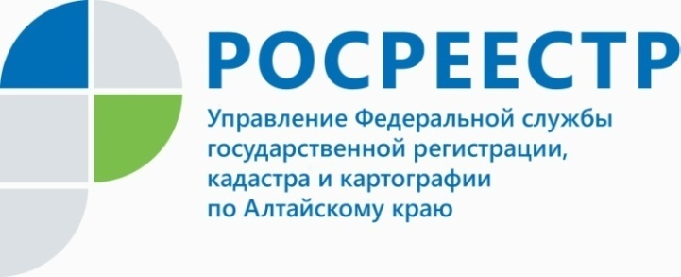
ПРЕСС-РЕЛИЗ

Общественный совет при Управлении Росреестра по Алтайскому краю
рассмотрел новые возможности сотрудничества

В конце апреля в Управлении Росреестра по Алтайскому краю состоялось очередное заседание Общественного совета с участием специалистов ведомства
и представителей профессиональных сообществ. Главными обсуждаемыми событиями мероприятия стали: электронное взаимодействие, оспаривание кадастровой стоимости и новые возможности сотрудничества между профессиональным сообществом
и Управлением.
Алексей Горяйнов, начальник отдела землеустройства и мониторинга земель, кадастровой оценки недвижимости, геодезии и картографии Управления Росреестра по Алтайскому краю, сообщил членам Общественного совета, что при Управлении уже четыре года работает комиссия по оспариванию кадастровой стоимости, за этот период было подано более 4000 заявлений от физических и юридических лиц, чаще всего в комиссию обращались жители краевой столицы. Алексей Горяйнов напомнил собравшимся о том, что в соответствии с Федеральным законом
«О государственной кадастровой оценке» определение кадастровой стоимости объектов недвижимости в крае проводит специальное бюджетное учреждение
по оценке. Соответственно, оспаривание результатов определения кадастровой стоимости, полученных бюджетным учреждением, будет происходить в комиссии, которая создается уполномоченным органом исполнительной власти края.
Рассказывая о взаимодействии и перспективах сотрудничества представителей бизнес-сообщества и ведомства, Марина Ракина, председатель комитета Алтайской Торгово-промышленной палаты по предпринимательству в строительной сфере, отметила: «В целом мы довольны совместной работой с Управлением Росреестра по Алтайскому краю: услуги оказываются оперативно, электронные сервисы значительно экономят время, есть регулярные консультации специалистов. Но очень бы хотелось, чтобы была обеспечена бесперебойная работа портала, а специалисты ведомства находили новые формы работы с представителями бизнес-сообщества».
Андрей Рерих, заместитель руководителя Управления Росреестра
по Алтайскому краю заявил, что Управлением проведена большая работа, направленная на продвижение и реализацию государственных услуг Росреестра осуществляемых в электронном виде. «В настоящее время подать заявление
в электронном виде можно как на государственную регистрацию, так
и на постановку на кадастровый учет, а также на проведение учетно-регистрационных действий в рамках «единого окна», - говорит Андрей Рерих. - Кроме того, электронная регистрация также является одной из приоритетных задач публичной декларации Росреестра на 2019 год. Декларация предусматривает перевод рынка ипотеки
на электронный формат при возможности использования платформы Мастерчейн для развития взаимодействия Росреестра и кредитных организаций».
В настоящий момент, по словам Андрея Рериха, учитывая произошедшие изменения в гражданском законодательстве, направленные на нотариальное удостоверение большего количества сделок, а с 01.02.2019 на обязанность нотариусов осуществлять регистрационные действия в электронном виде по ряду совершаемых нотариальных действий - нотариусы являются одними из лидеров
в сегменте профессионального сообщества рынка недвижимости по подаче документов на осуществление регистрационных действий в электронном виде.
Члены Общественного совета отметили необходимость совершенствования системы электронного документооборота как перспективного направления, позволяющего совершать сделки не только быстро, но и находясь далеко за пределами региона.
Справка
Напоминаем, что Управление Росреестра по Алтайскому краю оказывает консультации для представителей бизнес-сообщества каждую среду (кроме последней) месяца в офисах Управления Росреестра по Алтайскому краю в городах
и районах края: г. Барнаул, Титова, 9г, г. Алейск, ул. Советская, 100а, г. Бийск,
ул. Советская, 4, г. Заринск, ул. Союза Республик, 21, г. Новоалтайск,
ул. Партизанская, 16, г. Рубцовск, ул. Арычная, 8, г. Славгород, ул. Ленина, 134/1. ____________________________________________________________________________________________
Об Управлении Росреестра по Алтайскому краю
Управление Федеральной службы государственной регистрации, кадастра и картографии по Алтайскому краю (Управление Росреестра по Алтайскому краю) является территориальным органом Федеральной службы государственной регистрации, кадастра и картографии (Росреестр), осуществляющим функции по государственной регистрации прав на недвижимое имущество и сделок с ним, по оказанию государственных услуг в сфере осуществления государственного кадастрового учета недвижимого имущества, землеустройства, государственного мониторинга земель, государственной кадастровой оценке, геодезии и картографии. Выполняет функции по организации единой системы государственного кадастрового учета и государственной регистрации прав на недвижимое имущество, инфраструктуры пространственных данных РФ. Ведомство осуществляет федеральный государственный надзор в области геодезии и картографии, государственный земельный надзор, государственный надзор за деятельностью саморегулируемых организаций кадастровых инженеров, оценщиков и арбитражных управляющих. Подведомственное учреждение Управления - филиал ФГБУ «ФКП Росреестра» по Алтайскому краю. Руководитель Управления, главный регистратор Алтайского края - Юрий Викторович Калашников.
Контакты для СМИ
Юлия Морозова
пресс-секретарь Управления Росреестра по Алтайскому краю
+7 913-247-86-04
+7 (3852) 29 17 27
22press_rosreestr@mail.ru
www.rosreestr.ru 656002, Барнаул, ул. Советская, д. 16

